【心灵探索】
不是长得好看的人才重要
（一院蔡颖推荐，2015年5月26日）

推荐理由：我们有时候会抱怨这是一个看脸的世界，有些人因为天生丽质而少走不少弯路。但葛优以朴实平淡的语言告诉我们，“并不是只有那些长得好看的、说得好听的人才重要，其实我们每个人都很重要。”

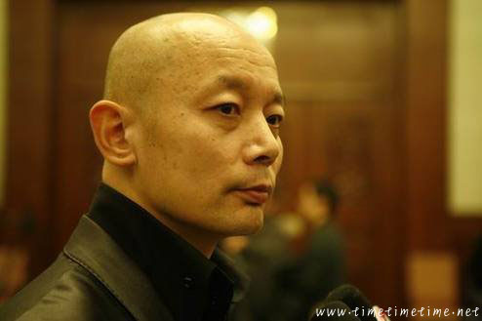

我一直到十八九岁都不知道自己将来会是什么样。我爸演戏的时候，我经常躲在一边看。那时，我觉得自己可能是一辈子的忠实观众吧。
我最大的特点是两个字，一是蔫，一是缩。我不像我爸，他脾气火暴，敢当着一千多人的面上台指挥。我打死也不敢。只要有什么活动让我出席，我就本能地往后缩。如果出席的人有十几个，我就本能地坐在最边上。我要是紧张了，就容易出汗，手心脑门出汗。出席活动，快到大厅门口时，我最紧张，好像一开门就有机枪扫射似的。老那么惯着自己，也不行。都老大不小了，有人叫老师了，还那么羞答答的，不行。我也假装放松过，就想象自己在拍戏，效果似乎也不错，可总觉得太假了。我告诉别人，其实我不紧张。有人说：谁都能看出来，你满脑门子汗，说话磕磕绊绊，不叫紧张叫什么？我索性老老实实说自己紧张，也不想老装个大尾巴狼。这么一想，我反倒踏实下来。
我从小在北影大院长大，从小看过太多著名的演员，比如于洋、赵子岳、张平等。街坊邻居都是全国闻名的大演员，有时我刚看完他们主演的电影，回家就看见他们骑着自行车，筐里装着刚抢购回来的大白菜，好像刚从银幕上下来。
如果时光倒流，我愿意回到刚成名的那个阶段。李敖写了一本书叫《上山下山》，我很喜欢这个书名。人生用这四个字就穷尽了。刚成名的时候是上山，上山时一切都是未知，你不知道自己会到什么地方，能到什么地方，你在上升的曲线上。人最美好的是追求过程。你看世界上流传的最经典的爱情故事，都是没有结局的，如罗密欧与朱丽叶、梁山伯与祝英台。什么是结果？死亡才是真正的结果。也许等我再老些，就能接受日本人的美学观了。下山也是一种美，但现在我觉得没走到头的时候是最好的。
人的一生都是偶然。演《霸王别姬》我没得奖，演完《活着》，天时地利人和都该我得了，就得了。如果当时有什么别的戏出彩，也就没我了。
20世纪90年代，人们不把那些高大全的人物当回事了，都想看到活生生的人。我有平民色彩，不虚伪。那时，中国人开始需要大批量的幽默，不想进电影院受教育、上课。我代表那时人们的心态，比较放松，比较乐观，也比较普通。谁也别想教育谁，大家都是平等的。那时经济发展，过去很多牢笼式的观念被打破。大家忽然发现，不是只有那些长得好看的、说得好听的人才重要，其实我们每个人都很重要。连葛优都能上屏幕，谁不能呢？
比起一些偶像明星，我觉得特坦然。我不怕年华老去，不用和狗仔队打游击，不用为了曝光率没事找事。我一是不想当老百姓的对立面，二是我也当不上，三是当上的代价太大，活着该有多累！
我最想做的事情是一个人待着。有朋友一拿起书，看两行字就晕了，我不至于那样，每天至少要看十几个剧本吧。我觉得还不够静，还不够让我拿起一本书就放不下，周围总有好多事干扰我。
我也爱热闹。比如喝点儿酒、聊聊，没有什么利益关系的。我是最不怕听人说的，只要对方能侃，我就可以一直听他说下去，所以朋友爱找我喝酒。我最爱扮演的角色就是观众。每次喝酒，我说话很少，更多是看朋友耍贫。
我总是矛盾着，又想热闹又想静，是不是有点儿矫情？
（推荐者注：本文来自阅读时间网-阅读生活2015年5月23日，作者：葛优）
（注：学校关工网站刊发时间：2015年5月29日）

